**SUPORT DE CURS**

**Fizica clasa a XI-a**

**S9-S10**

**OSCILAŢII MECANICE**

**Oscilatorul liniar armonic**

oscilatia

**oscilator**

Tipuri de oscilatii

Marimi caracteristice

mecanice

electromecanice

electromagnetice

ideale nedisipative sau neamortizate

(E=const)

disipative sau amortizate(E se consuma in timp)

fortate sau intretinute

(primeste E din afara)

Perioada T (s)

Frecventa υ (Hz)

elongatia(y)

Y=Asin(ωt+φ)

Amplitudinea (A)

viteza

v=ωAcos(ωt+φ)

acceleratia

a=-ωAsin(ωt+φ)

faza

φ=ωt+φ

Oscilator liniar armonic(ideal)

oscilator armonic(real)

perioada

T= 2τ

pendulul elestic

pendulul

gravitationalal

perioada

T=2τ

energia mecanica

energia cinetica

E=1/2mωAcos(ωt +ϕ)

ψAcosωt+φ)

energia potentiala

E=1/2mωAsin(ωt +ϕ)

energia totala

E=1/2kA

**Mişcarea oscilatorie liniar armonică**

Ecuaţiile mişcării oscilatorii liniar armonice



Pendul gravitaţional

* *mişcarea oscilatorie se datoreză componentei greutăţii pe axa OX*
* **



Consideraţii energetice



**Compunerea oscilaţiilor liniar armonice**

Compunerea oscilaţiilor paralele şi de aceiaşi frecvenţă

- metoda fazorială: asocierea unui vector rotitor (fazor) unei funcţii armonice;



Compunerea oscilaţiilor perpendiculare şi de aceiaşi frecvenţă

; Cazuri particulare: 

Compunerea oscilaţiilor de frecvenţe apropiate (Fenomenul de bătăi)



**Compunerea oscilatiilor**

Compunerea oscilatiilor paralele

Compunerea oscilatiilor perpendiculare

Compunerea oscilatiilor paralele cu aceeasi frecventa

Compunerea oscilatiilor paralele cu frecvente diferite

a=a+a+2aacos∆φ

asinφ+asinφ

tgφ=————————

acosφ+acosφ

y

Compunerea oscilatiilor perpendiculare cu frecvente egale

Compunerea oscilatiilor perpendiculare cu frecvente diferite

+-2cos∆φ=

=sin∆φ

a=a+a+2aa

.cos(φ+t∆ω)

asin(φ+t∆ω )

tgφ=———————

a+acos(φ+t∆ω)

Caz particular

A=B ∆φ=(2n+1)τ/2

+=1

+-2cos(φ-=sin(φ-t∆ω)

**Oscilaţii amortizate**

a) Forţa de rezistenţă este forţa de frecare la alunecare

Principiul II al mecanicii:

Dependenţa amplitudinii de timp:

b) Forţa de rezistenţă este forţa de tip Stockes

, unde:

* r este coeficientul de rezistenţă;
* v este viteza corpului;

Pentru un corp sferic: , unde:

* η reprezintă coeficientul de vâscozitate;
* R este raza corpului sferic;

Principiul II al mecanicii: 

Ecuaţia oscilatorului: 

Dependenţa amplitudinii de timp:, undeeste amplitudinea iniţială;

c) Forţa de rezistenţă este de tip Newton

; Observaţie: r depinde de forma corpului

Principiul II al mecanicii: 

**Oscilaţii cu aport energetic**

Dacă un oscilator primeşte energie, asupra acestuia acţionează o forţă exterioară .

Principiul II al mecanicii: 

Dacă , oscilaţia este întreţinută;

Dacă , oscilaţia este amortizată;

**Oscilaţii cu aport energetic**

Doi oscilatori sunt cuplaţi dacă este posibil transferul de energie între ei.

Fenomenul de rezonanţă apare atunci când transferul de energie este maxim (frecvenţele oscilatorilor sunt egale).

**Activitati experimentale**

**PARTEA 1: Determinarea acceleraţiei gravitaţionale cu pendulul gravitaţional**

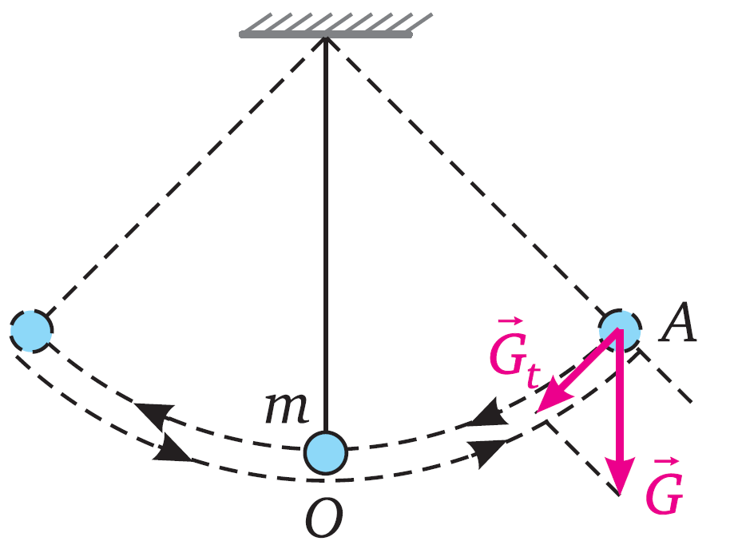

**Scopul lucrării** – determinarea acceleraţiei gravitaţionale;

**Materiale utilizate:**

* sfoară
* bilă
* cronometru
* stativ
* riglă

**Mod de lucru:**

* se pune pendulul gravitaţional în mişcare, respectând aproximarea micilor oscilaţii;
* se numără câte oscilaţii au loc într-un interval de timp, acest număr crescând progresiv pentru a diminua erorile;

**Date experimntale:**

**Prelucrarea datelor experimentale:**







**Concluzii şi erori:**

Se observă că în cele două cazuri date de cele două lungimi ale resorturilor, valorile obţinute sunt aproximativ egale, însă pentru lungimea mai mică, erorile au fost mult mai mari.

Acceleraţia gravitaţională va fi media aritmetică a acceleraţiei medii obţinute în fiecare caz în parte. Acelaşi procedeu este impus şi erorilor. Deci, .

Sursele de eroare sunt: imprecizia aparatelor de măsură şi eventualele imperfecţiuni în punerea obiectului în oscilaţie. Deasemenea, s-au neglijat frecările cu aerul, pentru simplitatea calculelor.

**PARTEA 2: Determinarea constantei elastice a unui resort**

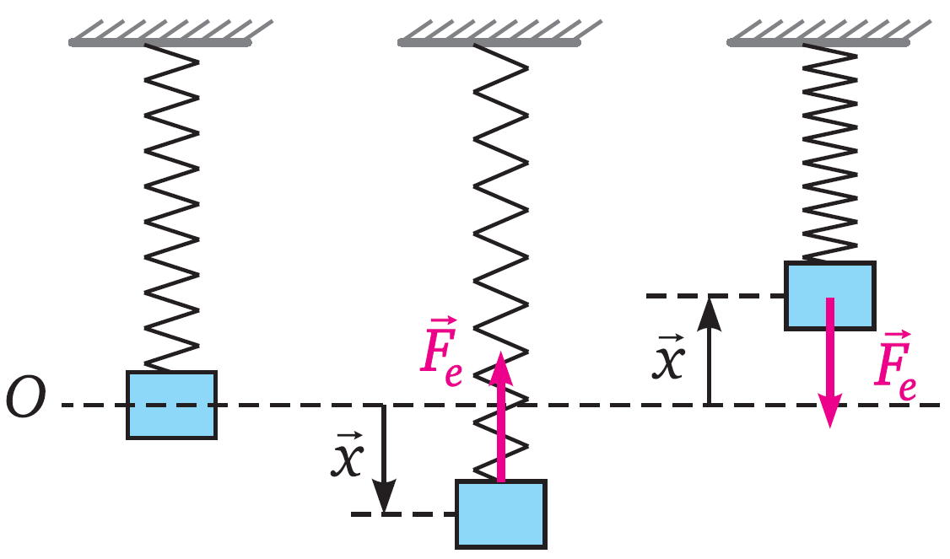

**Scopul lucrării** – determinarea constantei elastice a unui resort;

**Materiale utilizate:**

* resort
* unităţi de masă dată;
* cronometru
* stativ

**Mod de lucru:**

* se pune pendulul elastic în mişcare, respectând aproximarea micilor oscilaţii;
* se numără câte oscilaţii au loc într-un interval de timp, acest număr crescând progresiv pentru a diminua erorile;

**Date experimentale:**



**Prelucrarea datelor experimentale:**





**Concluzii şi erori:**

Se observă că în cele două cazuri date de cele două mase considerate, valorile obţinute sunt destul de diferite, însă erorile medii din fiecare caz, exprimate valoric sunt aproximativ egale.

Constanta elastică a resortului va fi calculată ca medie aritmetică a constantelor elastice medii obţinute în fiecare caz în parte. Acelaşi procedeu este impus şi erorilor. Deci, .

Sursele de eroare sunt: imprecizia aparatelor de măsură şi eventualele imperfecţiuni în punerea obiectului în oscilaţie. Deasemenea, s-au neglijat frecările cu aerul, pentru simplitatea calculelor.

**A). Completează spaţiile libere cu noţiunile corespunzătoare**:

Mişcarea oscilatorie este mişcarea ________________a unui sistem fizic care se efectuează pe aceeaşi ________________, de o parte şi de alta a poziţiei sale de ___________.

Perioada mişcării oscilatorului este ______________fizică care măsoară _____________________necesar efectuării unei ___________complete. Unitatea de măsură a perioadei de oscilaţie este ______________.

Frecvenţa mişcării oscilatorii este mărimea __________care măsoară _________de oscilaţii efectuate în­­­­­­­­­­­­­­­________________. Unitatea de __________ a frecvenţei este ___________.

Oscilatorul liniar armonic este un_____________care se mişcă rectiliniu sub acţiunea unei forţe de tip ___________. Mişcarea lui se numeşte ________________________. Legea de mişcare a oscilatorului liniar armonic este_________________. Legea vitezei are expresia _________________, iar legea acceleraţiei are forma ____________________.

In timpul oscilaţiilor armonice ideale energia __________se transformă periodic în energie __________ şi invers, astfel încât _______________ se conservă.

**B). Test de autoevaluare**

1. In cazul unei mişcări oscilatorii armonice neamortizate. Mărimea care rămâne constantă în timp este:

a). elongaţia; b). amplitudinea; c). energia cinetică; d). energia mecanică totală.

1. Un punct material cu masa de 50 g efectuează o mişcare oscilatorie armonică descrisa de ecuaţia: 
   1. Amplitudinea de oscilaţie este:

a). 5 mm; b). 5 m; c).0,05 m; d). 0,5 m

* 1. Perioada sa de oscilaţie este:

a). 2 s; b). 1 s; c).4p s; d).0,5 s

* 1. Frecvenţa sa de oscilaţie este:

a). 4 Hz; b). 2 Hz; c). 1 Hz; d). 4p Hz

* 1. Faza sa iniţială este:

a). 45o; b). 4p rad; c). –p/4 rad; d). 5o

* 1. Energia sa mecanică totală este:

a). 0,5 J; b). 5 J; c). 5 mJ; d). 50 mJ

1. Un oscilator efectuează o mişcare compusă din două oscilaţii armonice de ecuaţii:





3.1. Amplitudinea rezultantă este:

a). 2 cm; b). 14 cm; c). 10 cm; d). 9 cm

3.2. Defazajul dintre celedouă oscilaţii este:

a). p/2; b). p; c). 3p/2; d). 2p

3.3. Oscilaţiile y1 şi y2 sunt în:

a). fază; b). antifază; c). cuadratură; d). niciuna din situaţiile dat.

*Se acordă câte un punct pentru fiecare răspuns corect şi un punct din oficiu*

**S11-S15**

**UNDE MECANICE**

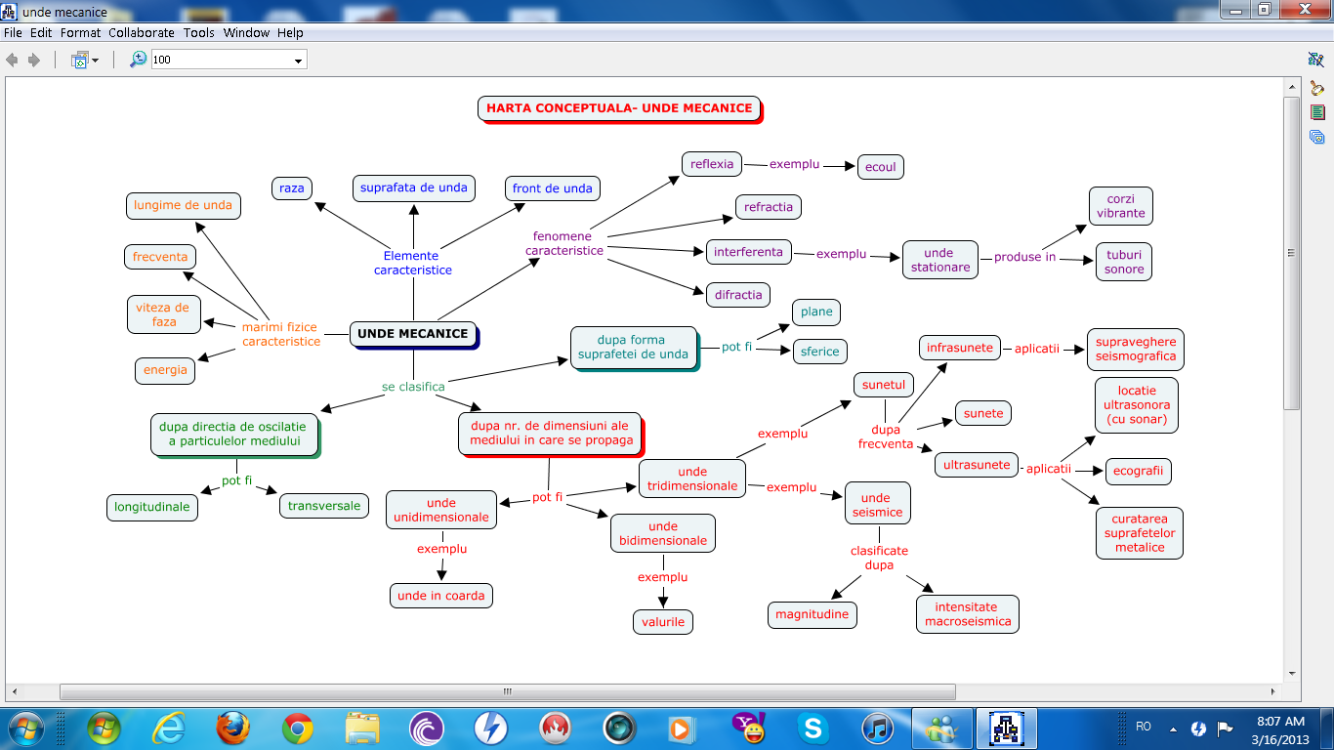

**Def: Fenomenul de propagare din aproape în aproape într-un mediu a unei perturbaţii mecanice se numeşte undă mecanică.**

* unda generată de o perturbaţie mecanică într-un mediu elastic se numeşte undă elastică.
* dacă perturbaţia mecanică este o oscilaţie armonică, atunci unda mecanică este un fenomen periodic în timp şi spaţiu.
* propagarea undelor se face din aproape în aproape cu viteză finită
* în timpul propagării undei are loc transfer de energie dar nu se transportă substanţă
* punctul în care se aplică perturbaţia externă se numeşte sursă sau centru de oscilaţie.
* **Clasificarea undelor mecanice**

1. **Unde transversale**

**Def: Se numeşte undă transversală acea undă la care direcţia de oscilaţie a particulelor din mediu este perpendiculară pe direcţia de propagare a undei.**

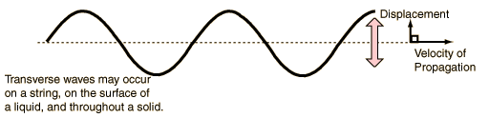

Se demonstrează că viteza de propagare a undei transversale într-o coardă este:

T – tensiunea la care este supusă coarda

µ - masa unităţii de lungime a corzii

µ = m/l

m – masa corzii

l – lungimea corzii

< µ >SI = kg/m.

1. **Unde longitudinale**

**Def: Se numeşte undă longitudinală acea undă la care direcţia de oscilaţie a particulelor din mediu este paralelă cu direcţia de propagare a undei.**

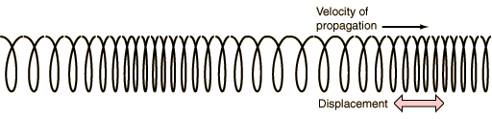

Se demonstrează că viteza de propagare a undelor longitudinale este :

E – modulul de elasticitate longitudinal (modulul lui Young)

ρ - densitatea mediului de propagare a undei

**Obs**:

* În fluide datorită fenomenului de curgere, se pot propaga numai unde longitudinale.
* În solide undele pot fi atât longitudinale cât și transversale.

**Def: Suprafaţa de undă reprezintă locul geometric al punctelor atinse de undă la un moment dat, care oscilează în fază.**

**Suprafaţa de undă cea mai depărtată de sursă reprezintă frontul de undă.**

Obs: Forma suprafeței de undă depinde de proprietățile mediului de propagare și de forma sursei.

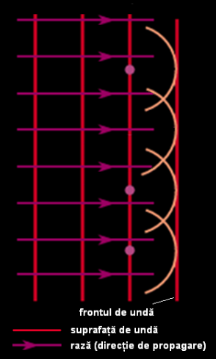 **Undă plană**



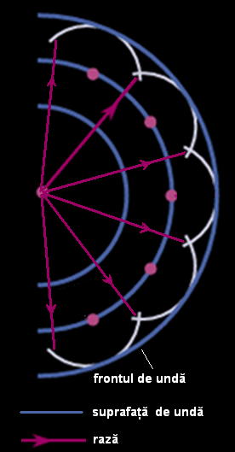 **Undă sferică**



**Def: Lungimea de undă reprezintă distanţa parcursă de undă cu viteza v în timp de o perioadă.**

λ- lungimea de undă

v - viteza de propagare a undei

T – perioada de oscilaţie a punctelor materiale din mediul în care se propagă unda

< λ >SI = 1 m

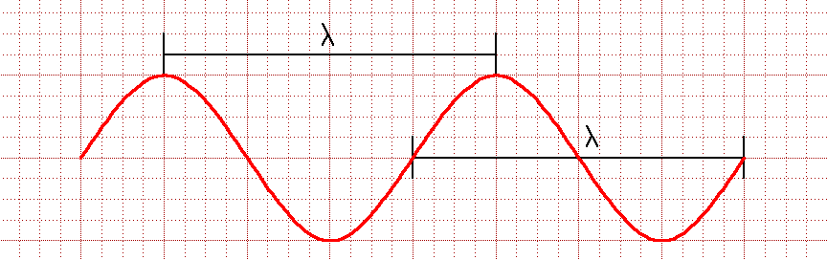

**ECUATIA UNDEI PLANE**

Scrieţi ecuaţia undei plane.

Reprezentaţi grafic y(t) si y(x).



y

x

* elongaţia y;
* amplitudinea A
* perioada T;

lungimea de unda 

**Aplicatii**

1 O sursa de oscilaţii aflata intr-un mediu elastic emite unde plane de forma *y=0,25sin100πt (mm).* Lungimea de unda a undelor longitudinale care se formează in acest mediu este *λ=10m*.

a) După cat timp va începe sa oscileze un punct situat la distanta *x1=8m* de sursa?

b) Ce defazaj exista intre oscilaţiile punctului aflat la distanta *x1* de sursa si ale sursei?

c) La ce distanta se afla doua puncte ale căror oscilaţii sunt defazate cu *π/6 rad*?

d) Ce defazaj exista intre doua puncte situate la distanta *λ/2*?

Scrie ecuaţia undei plane si determina mărimile fizice necesare.

Ce este perioada mişcării?

Cum o determinam?

Scrie ecuaţia oscilatorului liniar armonic si identifica mărimile fizice caracteristice ω, φ0, A.

- La punctul **a)** se cere t1. Din ce relaţie putem determina t1. Ce reprezintă x1?

Cum putem determina v.

Cum definim λ?

- La punctul **b)** se cere defazajul Δφ=φ2-φ1

Care este faza mişcării?

Scrie faza pentru sursa si pentru x1

- Pentru punctul **c)** cunoaştem Δφ= *π/6 rad*

- La punctul **d)** cunoaştem Δx si se cere Δφ.

Cum oscilează cele doua puncte?

Analizam cele doua puncte.

Reprezintă grafic y(x) pentru t constant.

Ce reprezintă o lungime de unda?

Reprezintă doua puncte in faza si lungimea de unda λ.

*Rezolvare:*

*y=0,25sin100πt (mm)*

*λ=10m*

*a) x1=8m*

t1= ?

b) Δx=x1-x0

Δφ=?

c) Δφ= *π/6 rad*

Δx=?

d) ) Δx= *λ/2*

Δφ=?



- mărimile fizice necesare: A, T

ω=2 *π/ T ⇒ T=2 π/* ω

y=Asin (ωt+ φ0)

*y=0,25sin100πt (mm)*

A=0,25⋅10-3 m; φ0=0;

ω=100 *π rad/s ⇒*T=2*π/100π*=1/50 s



x1-distanta punctului P fata de sursa

x1=v⋅t1 t1=x1/v t1=x1T/ λ= 0,016 s

λ=v⋅T *⇒ v=*λ / T

Δφ= 2π(x1-x2) / λ



x0=0*⇒* φ0= 2πt / T; x1=8m *⇒ *

*⇒  ⇒ *

Δφ= *2π(x1-x2) / λ= π/ 6 ⇒ Δx=λ/12=0,83m*

Δφ= *2πΔx / λ ⇒ *

- in antifază



Distanta dintre doua puncte care oscilează in faza.

y

x

Puncte in faza

λ

In sens contrar.

2 Undele longitudinale produse de o sursa de unde plane care oscilează după relaţia:

ys=0,1sin1000πt (m),

se propaga intr-un mediu elastic pentru care ρ=7,8x103 kg/m3si E=7,02x1010 N/m2.

1. scrie ecuaţia undei
2. afla defazajul dintre doua puncte situate, fata de sursa, la distantele x1=3m, respectiv x2=4,5m.

- determinarea mărimilor fizice caracteristice

- scrieţi ecuaţia oscilatorului armonic

- ce valoare are ω

- cum calculam T

- care este valoarea amplitudinii

- care este faza iniţială

- pentru scrierea ecuaţiei undei plane avem nevoie de λ

- cum determinăm v

- înlocuiţi datele in ecuaţie si scrieţi ecuaţia undei

Pentru a determina defazajul scriem ecuaţia undei plane pentru un t dat ⇒





⇒Δφ=φ2-φ1

Cele doua puncte oscilează in cuadratura

Δx=x2-x1=λ/4

Ys=0,1sin1000πt (m)

Ρ=7,8⋅103kg/m3

E=7,02⋅1010 N/m2

X1=3 m

X2=4,5 m

Δφ= ?

y=Asin(ωt+φ0)

ω=1000π s-1

T=2π/ ω

A=0,1 m

φ0=0

λ=v⋅T

v = 

Rezolvare:**a)**

v = 

λ=v⋅T= v⋅2π/ ω= 6 m

Ecuaţia undei este:

 (m)

**b)**Fazele oscilaţiilor:

** **

Defazajul: ⇒

**Reflexia si refractia undelor**

La suprafaţa de separaţie dintre două medii elastice, unda revine în mediul din care a pornit.

**Definiţie:** Se numeşte reflexie, fenomenul de modificare a direcţiei de propagare a undei în sensul revenirii în mediul de proeminenţă.

Se evidenţiază experimental reflexia fără schimbarea fazei (cu punct liber) şi reflexia cu pierdere de semiundă (cu punct fix)

Se cuplează două segmente de lungimi diferite ale aparatului Weller şi se observă propagarea perturbaţiei.

Unda trece în mediul al doilea dar are alte proprietăţi, şi anume are viteza de propagare diferită

**Definiţie:** Refracţia este fenomenul de modificare a direcţiei de propagare a unei unde la trecerea dintr-un mediu omogen în alt mediu omogen.

**Principiul lui Huygens**

Pentru explicarea acestor fenomene este necesar să observăm cum se propagă o undă.

Se studiază propagarea undei şi se evidenţiază experimental **Principiul lui Huygens:** Orice punct atins de un front de undă este sursă secundară de unde sferice având aceeaşi viteză de propagare cu unda iniţială

Pentru a determina legile reflexiei şi refracţiei vom considera direcţia de propagare a undei plane

Au loc următoarele relaţii geometrice:

R1 = v1t = A1A1’ = B1B1’

R2 = v2t

sin i = = 

sin r’ ==

Pe baza acestor relaţii se pot scrie **legile reflexiei şi refracţiei**:

* raza incidentă, raza reflectată şi normala la suprafaţa de separaţie sunt coplanare;
* unghiul de incidenţă şi unghiul de reflexie sunt egale;
* raza incidentă, raza refractată şi normala la suprafaţa de separaţie sunt coplanare;
* raportul sinusurilor unghiurilor de incidenţă şi de refracţie este egal cu raportul vitezelor de propagare a undei în cele două medii.

Raportul vitezelor de propagare a undei în cele două medii se numeşte indice de refracţie relativ al mediilor.

**Unde mecanice**

oscilator

perturbatie

unda mecanica

(unda elastica)

viteza de propagare

V=λ/T

dupa natura preturbatiei cese propaga

dupa forma suprafetei

In functie de directia pe care oscileaza marimea ce se propaga: aceeasi cu directia de propagare a undei sau perpendicular ape aceasta

In conformitate cu numarul gradelor de libertate ce caracterizeaza surse de perturbatii

Unde elastice

Unde termice

Unde gravitationale

Unde electromagnetice

Unde magnetohi drodinamice

Unde sferice

Unde circulare

Unde plane

Y=Asin2τ(t/T-x/λ)

Unde longitudinale

V=ρ

Unde tranversale

V=µ

Unde sonore

Unde seismice

Unde superficiale

(de suprafata)

Unde spatiale

(de volum)

Unde unidirectionale

(care se propaga intr-un singur sens)

Ecuaţia undei plane: 

Lungimea de undă: , unde c este viteza de propagare a undei şi T=perioada.

Viteza undei longitudinale printr-un mediu elastic

, unde E=modulul lui Young; ρ=densitatea mediului;

Viteza undei transversale în fir

, unde T este tensiunea în fir şi μ este masa unităţii de lungime, 

Viteza undei sonore într-un mediu gazos

, unde:

* c este viteza undei la temperatura T;
*  este viteza undei la temperatura de ;
* α reprezintă coeficientul termic al vitezei.

Reflexia într-o coardă elastică

* reflexia la capătul fix al corzi se face cu „pierdere” de λ/2 ();
* unde reflectată la capătul liber al corzii este în fază cu unda incidentă();
* unda sonoră se reflectă cu pierdere de λ/2 dacă trece într-un mediu mai dens.

Fenomenul de interferenţă

Undele iniţiale:





Unda rezultantă:





Condiţia de maxim de interferenţă: 

Condiţia de minim de interferenţă: 

Unda staţionară pe o coardă: 

 şi  cu k natural.

**TEST RAPID DE EVALUARE A NOTIUNILOR TEORETICE**

1. Definiţi interferenţa undelor mecanice.

*1 punct*

1. Ce înţelegeţi prin noduri şi ventre ?

*1 punct*

1. Ce lungime are o coardă fixată la ambele capete, care vibrează pe frecvenţa fundamentală, dacă lungimea de undă este l = 1m ?

*1 punct*

1. Dacă coarda fixată la ambele capete oscilează cu frecvenţa corespunzătoare primei armonici, precizaţi câte noduri şi câte ventre se formează pe coardă. Desenaţi coarda vibrând pe prima armonică.

*3 puncte*

1. Ce distanţă este între două ventre vecine de pe o coardă vibrantă? Dar între un nod şi un ventru vecin ?

*2 punct*

*Se acordă 2 puncte din oficiu.*

**TEST DE VERIFICARE A CUNOŞTINŢELOR**

1. Care este expresia ecuaţiei undei plane:

a).  b). 

c).  d).  *1 punct*

1. Cum se calculează lungimea de undă?

a). ; b).; c).; d). *1 punct*

1. Prin refracţie, frecvenţa unei unde:

a). Scade; b). Rămâne neschimbată; c). Creşte; d). Nu se poate preciza.

*1 punct*

1. Legea a doua a refracţiei este:

a). b).  c).  d).  *1 punct*

1. Lungimea de undă se măsoară în:

a). Hz; b). s; c). m/s; d). m *1 punct*

1. Unda plană este un fenomen:

a). Periodic numai în spaţiu; b). Neperiodic;

c). Dubluperiodic (spaţiu – timp); d). Periodic numai în timp *1 punct*

1. Viteza de propagare a unei unde elastice transversale se calculează cu relaţia:

a).  b).  c).  d).  *1 punct*

1. Sunetul este:

a). Undă elastică transversală; b). Undă elastică longitudinală;

c). Undă electromagnetică; d). Undă superficială *1 punct*

*Se acordă 2 puncte din oficiu.*

***ŞTIM SUFICIENT DESPRE UTILIZARILE ULTRASUNETELOR?***

***Oscilatii si unde!Lumea minunata a armoniilor, a concordantelor si discordantelor create de oscilatii !Zilnic si permanent traim intr-o lume a oscilatiilor si undelor :Valurile marii,sunetele produse de megafon,pulsul meu,leganatul unui balansoar,tic-tacul ceasornicului,totul este oscilatie…***

În natură , în tehnică , pretutindeni dealtfel , permanent , urechile omului sunt expuse la cele mai diferite sunete , zgomote si pocnete.Astfel există un univers sonor în care omul este asaltat de cele mai diverse vibratii provenite de la diferite surse sonore.Acordurile unui pian , şueratul vântului sau freamatul frunzelor ajung la urechea noastră sub forma de vibratii sonore ce provoaca aşa numita senzaţie auditivă.

Literatura de specialitate împarte domeniul vibraţiilor mecanice in trei categorii:

* Sunetele – vibratii cu frecvenţa cuprinsă între16 si 20000 Hz ;
* Infrasunetele – vibratii cu frecvenţe mai mici de 16 Hz ;

Vibraţiile infrasonore , la intensitati mari , influenţeaza comportarea şi sănătatea omului.Efectele infrasunetelor sunt cumulative, dau senzaţii de voma şi oboseală, produc irascibilitate.Mediul înconjurător contine nenumarate surse de infrasunete : aparate de uscare prin ventilaţie , automobile , tramvaie , elicoptere.

* Ultrasunetele - cu frecvenţă mai inaltă de 20000 Hz .

# LILIACUL – INVENTIA NATURII

Privind orizontul intr-o noapte senina de vara , urmarind zborul liliecilor care ocolesc cu siguranta obstacolele intalnite in cale, ne intrebam cum se explica aceasta? Cum se explica maiestria cu care se orienteaza micul mamifer care are o vedere deosebit de slaba si in acelasi timp nimereste si prada?

Cel mai dezvoltat simt al liliecilor este auzul, cu care se orienteaza uimitor de bine.Un studiu anatomic al laringelui arata ca poseda muschi puternici, care permit tensionarea coardelor vocale.Liliacul inghite un flux de aer si faringele sau il expulzeaza cu o forta exploziva.Presiunea aerului aruncat este egala cu dublul presiunii masurata intr-un cazan cu abur.Impulsul ultrasonic emis de liliac,dupa ce intalnit un obstacol in calea lui , se reflecta ,si ecoul produs este receptionat prin intermediul aparatului sau auditiv.

Ultrasunetele se utilizeaza pe scara larga :

* In tehnica
* In medicina
* In agricultura

***ULTRASUNETELE IN TEHNICA***

Ultrasunetele sunt utilizate la spalarea lanii naturale.In urma spalarii cu sapun si soda,lana isi micsoreaza rezistenta firului ,prelucrarea fiind mai dificila.Indepartarea impuritatilor se poate realiza cu ultrasunete , care produc o emulsie in prezenta sapunului .De asemenea ultrasunetele sunt aplicate cu foarte bune rezultate la vopsirea fibrelor naturale si sintetice.Sub energia ultrasunetelor,vopseaua cuprinde in mod uniform toata masa de fibre pe care se fixeaza bine.

O alta aplicatie activa a ultrasunetelor consta in perforarea si taierea materialelor foarte dure (diamantul,otelurile speciale,cablurile de wolfram).Principiul metodei seamana cu procesul de eroziune a rocilor si stancilor.

Ultrasunetele se utilizeaza si la comunicarile submarine,ceea ce nu se poate face cu unde electromagnetice,deoarece acestea nu se propaga prin apa cu aceeasi usurinta ca vibratiile mecanice. Ultrasunetele au si alte utilizari in tehnica contemporana la controlul materialelor metalice,observandu-se astfel unele defecte ascunse ale obiectelor.

***ULTRASUNETELE IN MEDICINA***

* ***Diagnosticul cu ultrasunete***

Tesuturile pe care le traverseaza fasciculul ultrasonic au proprietati acustice deosebite,producand absorbtii si reflexii diferite ale ultrasunetului.Astfel , ultrasunetele devin utile in detectarea unor corpuri straine in organism sau in determinarea dimensiunilor unor organe.

* ***Ultrasonografia in oftalmologie***

Nici un alt organ nu este asa de usor accesibil examinarii cu ajutorul fascicului ultrasonic ca ochiul,pentru ca investigatia nu este deranjata de tesuturi vecine,care ar da ecouri improprii globului ocular.In scop diagnostic,ultrasunetele se utilizeaza curent la determinarea distantelor in globul ocular, la diagnosticarea tumorilor,dezlipirilor de retina,la stabilirea hemoragiilor,la localizarea corpurilor straine.

* ***Ultrasunete in neurologie***

Un alt domeniu in care ultrasonografia a devenit o metoda foarte utila este explorarea sistemului nervos central.Investigatia ecoencefalografica se bazeaza pe proprietatea fasciculului ultrasonor de a traversa masa cranio-encefalica si de a fi reflectata .Medicul specialist in timpul diagnosticarii bolii cerceteaza pozitia ecourilor normale si existenta ecourilor suplimentare.

* ***Ultrasunete in medicina interna***

Prin dezvoltarea ecografiei ,a devenit posibil ca pe ecranul osciloscopului sa apara o imagine a sectiunii transversale a tesutului de studiat (ficat,vezica biliara,glanda tiroida,etc.)Un alt rol important al ecotomografiei consta in ajutorul adus medicului care dirijeza iradierea tumorilor cu radiatii gamma,pentru stabilirea exacta a formei si marimii tumorii in vederea iradierii ei.Astfel se pot feri de iradiere inutila alte organe vitale din jurul tumorii.

* ***Ultrasunete in cardiologie***

Anatomia si particularitatile fiziologice ale inimii determina o succesiune a fenomenelor mecanice care se repeta cu fiecare contractie si relaxare.Examinarea miscarilor inimii sae realizeaza prin impulsuri scurte de ultrasunete care se reflecta pe peretele inimii.Semnalele receptionate sunt amplificate si vizualizate pe ecranul unui tub catodic.

* ***Terapia cu ultrasunete***

Fizioterapia cu ultrasunete se bazeaza pe actiunea fiziologica a acestora,care consta in efecte mecanice,termice, chimice.Datorita acestor efecte , tesuturile sunt solicitate mecanic sub forma de ’’micromasaj ’’intern si se incalzesc,suferind reactii chimice favorabile organismului.